**Московский государственный технический**

**университет им. Н.Э. Баумана.**

Факультет «Информатика и управление»

Кафедра ИУ5. Курс «Сетевые технологии в АСОИУ»

Отчет по лабораторной работе №3

«Построение и исследование сетей на базе технологии ISDN в АСОиУ»

Вариант 4

|  |  |  |
| --- | --- | --- |
| Выполнил: |  | Проверил: |
| студент группы ИУ5-61Б |  | преподаватель каф. ИУ5 |
| Белоусов Евгений |  | Антонов А.И. |
| Подпись и дата: |  | Подпись и дата: |

Москва, 2020 г.

1. **Цель**

Овладение навыками проектирования и исследования сетей ISDN в АСОиУ, а также оценки принятых проектных решений.

С помощью программы Net Cracker Professional 4.1 необходимо построить модель вычислительной сети заданной топологии. В соответствии с топологией сети произвести подбор необходимого сетевого оборудования конкретного производителя в базе данных программы.

Задать сетевой трафик между компьютерами и произвести анализ полученных результатов. Добиться безошибочной работы модели.

1. **Задание**

Три здания связаны через сеть ISDN. В Building-1 расположено С рабочих станций, подключенных к сети ISDN через внутренние адаптеры. В Building-2 два сегмента 10BaseT на концентраторах подключены к сети ISDN через маршрутизатор. D рабочих станций и сервер FS1 образуют сегмент №1, E станций и сервер FS2 – №2. В Building-3 расположен сегмент №3 100Base-TX на базе модульного коммутатора, в состав которого входит Supercomputer и B рабочих станций. Модульный коммутатор подключен к сети ISDN через адаптер ISDN, входящий в состав группы устройств CPE for ISDN. Supercomputer обслуживает приложения по протоколам F, G, H, I. Сервер FS1 обслуживает приложения J, сервер FS2 - Small office database server.

Рабочие станции Building-1 являются F-клиентами, терминалы сегмента №1 – клиенты сервера FS1, терминалы сегмента №2 – клиенты сервера FS2, рабочие станции сегмента №3 –клиенты G и H-приложений, по одной рабочей станции из каждого сегмента работают с I-трафиком.

1) Настройки серверов заданы по умолчанию.

2) Вывести статистику: для серверов – среднюю нагрузку (average workload); для остального сетевого оборудования и линий связи от сети ISDN до зданий - процент использования (average utilization), для сети ISDN – число полученных (Macropackets received) и потерянных пакетов (Total fails number).

|  |  |  |  |  |  |  |  |  |  |  |  |
| --- | --- | --- | --- | --- | --- | --- | --- | --- | --- | --- | --- |
| Вариант | A | B | C | D | E | F | G | H | I | J | K |
| 4 | 5 | 6 | 3 | 8 | 9 | File Server | SQL | CAD/CAM | HTTP | FTP | POP3 |

1. **Выполнение**

Сеть ISDN

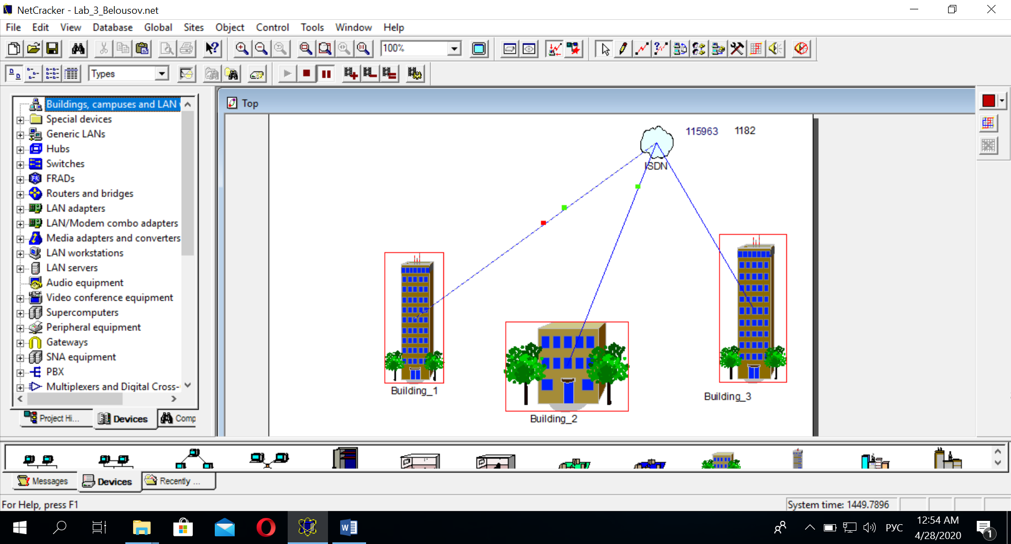

Здание Building_1 состоит из трех рабочих станций подключенных к сети ISDN. Они являются клиентами приложения file server расположенном на суперкомпьютере.

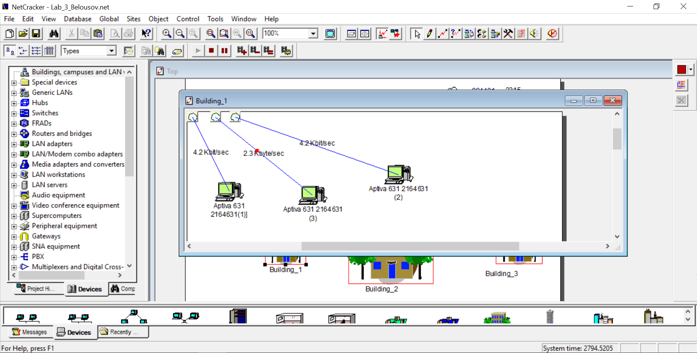

В здание Building_2 находятся два сегмента 10BaseT на концентраторах, подключенных к сети ISDN через маршрутизатор. 8 рабочих станций и сервер FS1 образуют сегмент №1. 9 рабочих станций и сервер FS2 – сегмент №2. Сервер FS1 обслуживает приложения FTP, а сервер FS2 – Small office database server. Каждый компьютер сегмента №1 является клиентом сервера FS1, а компьютер сервера №2 – клиентом сервера FS2.

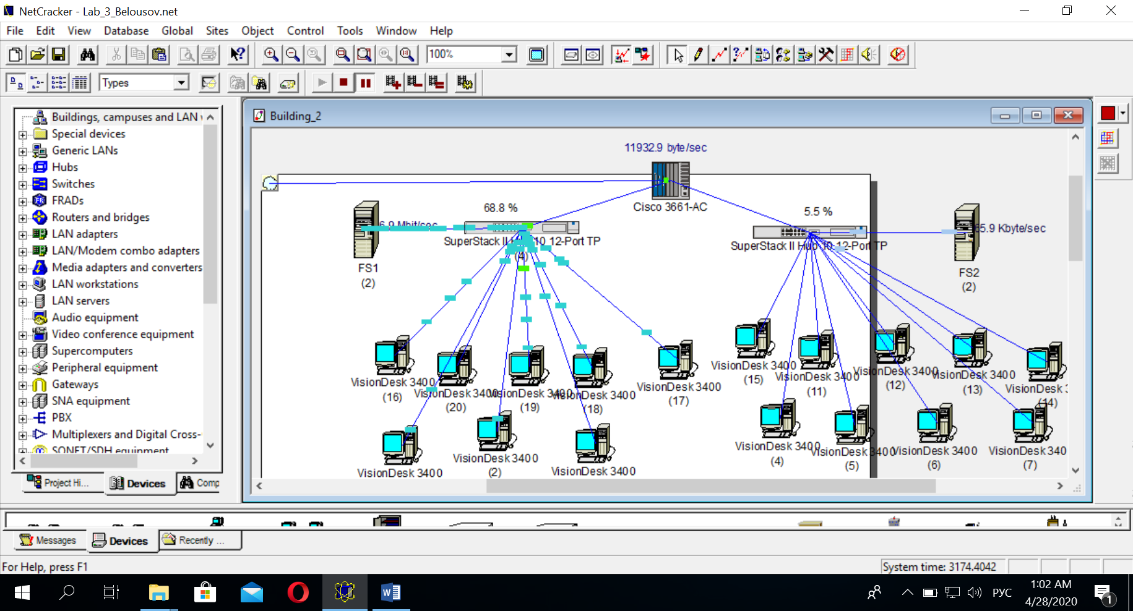

В здании Building_3 расположен сегмент №3 на базе 100Base-TX на базе модульного коммутатора, в состав которого входит Supercomputer и 6 рабочих станций. Supercomputer обслуживает приложения File Server, SQL, CAD/CAM и HTTP. Рабочие станции сегмента №3 являются клиентами SQL и CAD/CAM приложений.

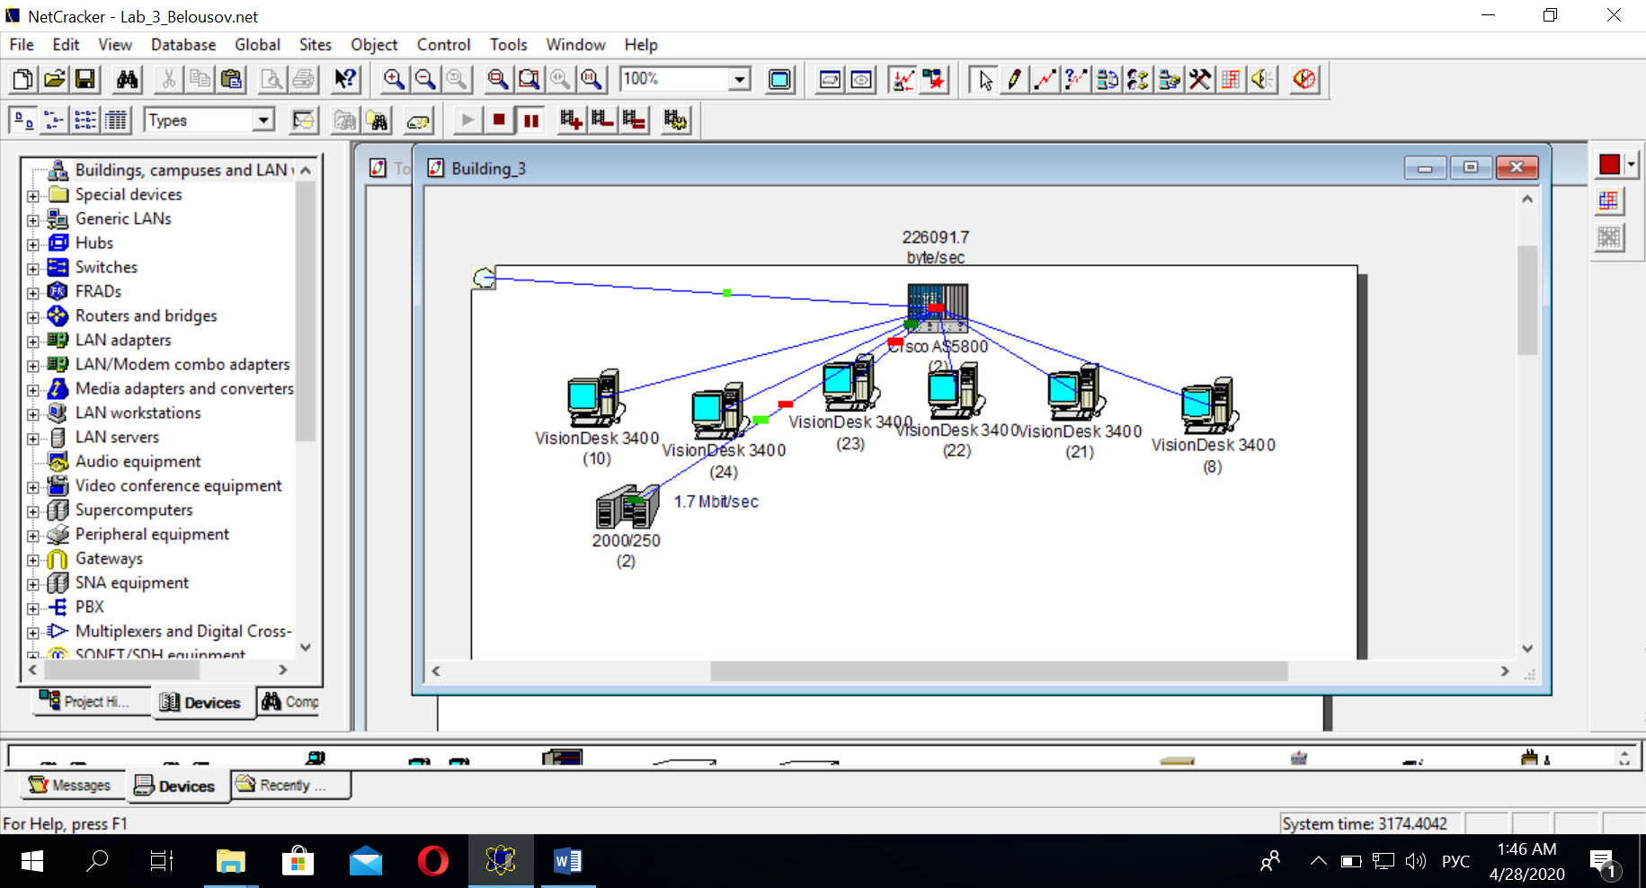

По одной рабочей станции из каждого сегмента сети взаимодействуют с HTTP трафиком.

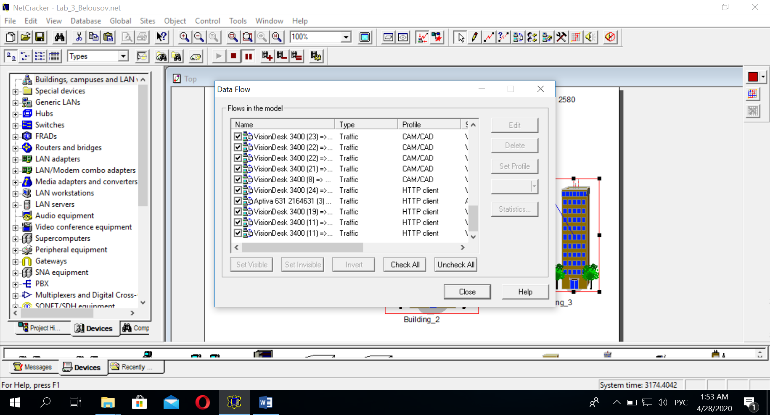

При этом получается следующая статистика

|  |  |
| --- | --- |
| Потеряно сообщений в сети ISDN от общего количества переданных сообщений | ~1% |
|  |  |
| **В здании Building_1:** |  |
| Процент использования канала связи между терминалом 1 и сетью ISDN | 3.4% |
| Процент использования канала связи между терминалом 2 и сетью ISDN | 14.1% |
| Процент использования канала связи между терминалом 3 и сетью ISDN | 3.3% |
|  |  |
| **В здании Building_2:** |  |
| Процент использования канала связи между маршрутизатором и сетью ISDN | 39% |
| Средняя нагрузка маршрутизатора | 96 кбит/c |
| Процент использования коммутатора сегмента 1 | 69% |
| Процент использования коммутатора сегмента 2 | 5.5% |
| Средняя нагрузка сервера FS1 | 6.9 Мбит/с |
| Средняя нагрузка сервера FS2 | 527 кбит/с |
|  |  |
| **В здании Building_3:** |  |
| Процент использования канала связи между маршрутизатором и сетью ISDN | 56.6% |
| Средняя нагрузка маршрутизатора | 1.8 Мбит/c |
| Средняя нагрузка суперкомпьютера | 1.7 Мбит/c |

1. **Вывод**

При выполнении лабораторной работы №3 я овладел навыками проектирования и исследования сетей ISDN в АСОиУ, а также оценке принятых проектных решений. С помощью программы Net Cracker Professional 4.1 была построена модель вычислительной сети заданной в соответствии со вариантом топологии. Был произведен подбор необходимого сетевого оборудования конкретного производителя в базе данных программы.

Также был задан сетевой трафик между компьютерами и произведен анализ полученных результатов.